**Solución Prueba Merqueo**

**Nombre: Cristian Camilo Cantor Sua**

**CC: 1031173494**

**Cel: 3223190647**

MER

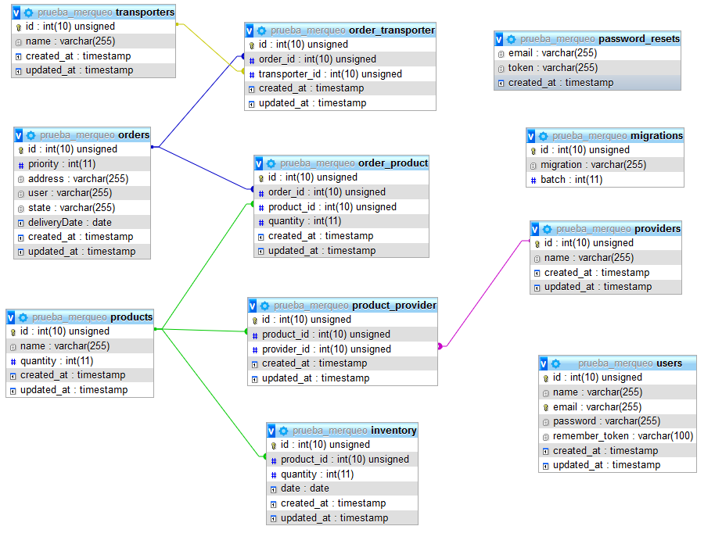

**Servicio API REST**

Se realiza la creación de 6 métodos GET y 3 POST para el respectivo consumo de la API

|  |  |  |
| --- | --- | --- |
| Método | URL | Funcionalidad |
| POST | http://localhost/PruebaMerqueo/Merqueo/public/api/inventory | Carga de inventario |
| POST | http://localhost/PruebaMerqueo/Merqueo/public/api/providers | Carga de proveedores y productos relacionados |
| POST | http://localhost/PruebaMerqueo/Merqueo/public/api/orders | Carga de ordenes |
| GET | http://localhost/PruebaMerqueo/Merqueo/public/api/productsAvailable | Productos Disponibles |
| GET | http://localhost/PruebaMerqueo/Merqueo/public/api/productsEnlist | Productos listos para despacho |
| GET | http://localhost/PruebaMerqueo/Merqueo/public/api/productsLessSold/2019-03-01/10 | Productos menos vendido |
| GET | http://localhost/PruebaMerqueo/Merqueo/public/api/orders/1 | Consulta de orden y validación de inventario disponible |
| GET | http://localhost/PruebaMerqueo/Merqueo/public/api/inventory/2019-03-01 | Consulta del inventario |
| GET | http://localhost/PruebaMerqueo/Merqueo/public/api/productsMoreSold/2019-03-01/10 | Productos más vendidos |

URL: <http://localhost/PruebaMerqueo/Merqueo/public/api/inventory>

METHOD: POST

Entrada: JSON donde se debe enviar un arreglo donde se indiquen los siguientes campos

|  |  |  |
| --- | --- | --- |
| inventory | | |
| Variable | **Tipo** | **Descripción** |
| quantity | int | Cantidad disponible |
| date | date | Fecha del inventario disponible |
| product_id | int | ID del producto |

Ejemplo:

{

"inventory": [

{

"quantity": 10,

"date": "2019-03-01",

"product_id": 1

},

{

"quantity": 3,

"date": "2019-03-01",

"product_id": 2

}

]

}

Salida:

[ "Se crearon los registros de forma correcta." ]

URL: <http://localhost/PruebaMerqueo/Merqueo/public/api/providers>

METHOD: POST

Entrada: JSON donde se debe enviar un arreglo donde se indiquen los siguientes campos

|  |  |  |
| --- | --- | --- |
| providers | | |
| Variable | **Tipo** | **Descripción** |
| id | int | Id provider |
| name | string | Nombre del proveedor |
| products | array | Array con los id de los productos que puede proveer |

Ejemplo:

{

"providers": [

{

"id": 1,

"name": "Ruby",

"products": [

{

"productId": 1

},

{

"productId": 2

}

]

},

{

"id": 1,

"name": "Raul",

"products": [

{

"productId": 28

},

{

"productId": 47

}

]

}

]

}

Salida:

[ "Se crearon los registros de forma correcta." ]

URL: <http://localhost/PruebaMerqueo/Merqueo/public/api/orders>

METHOD: POST

Entrada: JSON donde se debe enviar un arreglo donde se indiquen los siguientes campos

|  |  |  |
| --- | --- | --- |
| orders | | |
| Variable | **Tipo** | **Descripción** |
| id | int | Id order |
| priority | int | Prioridad de despacho |
| address | string | Dirección de pedido |
| user | string | Usuario del pedido |
| products | array | Array con los productos y la cantidad a despachar |
| deliveryDate | date | Fecha de entrega |

Ejemplo:

{

"orders": [

{

"id": 1,

"priority": 1,

"address": "KR 14 # 87 - 20 ",

"user": "Sofia",

"products": [

{

"id": 1,

"name": "Leche",

"quantity": 1

},

{

"id": 2,

"name": "Huevos",

"quantity": 21

}

],

"deliveryDate": "2019-03-01"

},

{

"id": 2,

"priority": 1,

"address": "KR 20 # 164A - 5 ",

"user": "Angel",

"products": [

{

"id": 5,

"name": "Piment\u00f3n Rojo",

"quantity": 100

},

{

"id": 6,

"name": "Kiwi",

"quantity": 60

}

],

"deliveryDate": "2019-03-01"

}

]

}

Salida:

[ "Se crearon los registros de forma correcta." ]

URL: <http://localhost/PruebaMerqueo/Merqueo/public/api/inventory>

METHOD: GET

SALIDA:

|  |  |  |
| --- | --- | --- |
| INVENTORY | | |
| Variable | **Tipo** | **Descripción** |
| id | int | Id del producto |
| name | int | Nombre del producto |
| date | string | Fecha de despacho |
| quantity | string | Cantidad disponible de despacho |

[

{

"id": 1,

"name": "Leche",

"date": "2019-03-01",

"quantity": 3

},

{

"id": 2,

"name": "Huevos",

"date": "2019-03-01",

"quantity": 3

}

]

URL: <http://localhost/PruebaMerqueo/Merqueo/public/api/productsEnlist>

METHOD: GET

SALIDA:

|  |  |  |
| --- | --- | --- |
| Products Enlist | | |
| Variable | **Tipo** | **Descripción** |
| Configured | Array | Array con las ordenes configuradas a transportadores |
| noConfigured | Array | Array con órdenes que no se configuraron pero pueden ser despachados de una vez |
| idOrder | int | Id de la orden |
| priority | int | Prioridad del despacho |
| address | string | Dirección de entrega |
| nameUser | string | Usuario de entrega |
| deliveryDate | date | Fecha de entrega |
| nameTransporter | string | Nombre de la persona que transportara el pedido |
| products | Array | Array con los productos que se van a entregar |

|  |  |  |
| --- | --- | --- |
| Array Products | | |
| Variable | **Tipo** | **Descripción** |
| id | int | Id del producto |
| name | string | Nombre del producto |
| quantity | int | Cantidad |

Salida:

{

"Configured": [

{

"idOrder": 5,

"priority": 1,

"address": "CL 71 # 3 - 74",

"nameUser": "Bar de Alex",

"deliveryDate": "2019-03-01",

"nameTransporter": "Jose Perez",

"Products": [

{

"id": 16,

"name": "Acelga",

"quantity": 1500

}

]

},

{

"idOrder": 1,

"priority": 1,

"address": "KR 14 # 87 - 20",

"nameUser": "Sofia",

"deliveryDate": "2019-03-01",

"nameTransporter": "Cristian Ivan",

"Products": [

{

"id": 1,

"name": "Leche",

"quantity": 1

}

]

}

],

"noConfigured": [

{

"idOrder": 10,

"priority": 9,

"address": "KR 14 # 87 - 20",

"nameUser": "Sofia",

"deliveryDate": "2019-03-01",

"nameTransporter": "Cristian Ivan",

"Products": [

{

"id": 28,

"name": "Tomate Larga Vida Maduro",

"quantity": 1

}

]

}

]

}

URL: [http://localhost/PruebaMerqueo/Merqueo/public/api/productsLessSold/{date}/{quantity}](http://localhost/PruebaMerqueo/Merqueo/public/api/productsLessSold/%7bdate%7d/%7bquantity%7d)

METHOD: GET

ENTRADA HEAD:

|  |  |  |
| --- | --- | --- |
| HEAD | | |
| Variable | **Tipo** | **Descripción** |
| date | date | Fecha a consultar los productos menos vendidos |
| quantity | int | Cantidad de registros que se quieren consultar |

SALIDA:

|  |  |  |
| --- | --- | --- |
| Products Less Sold | | |
| Variable | **Tipo** | **Descripción** |
| id | Int | Id del producto |
| name | string | Nombre del producto |
| Total_sales | int | Total Vendido |

[

{

"id": 41,

"name": "Banano",

"total_sales": "1"

},

{

"id": 29,

"name": "Cilantro x 500grs",

"total_sales": "1"

},

]

URL: [http://localhost/PruebaMerqueo/Merqueo/public/api/orders/{id_order}](http://localhost/PruebaMerqueo/Merqueo/public/api/orders/%7bid_order%7d)

METHOD: GET

ENTRADA HEAD:

|  |  |  |
| --- | --- | --- |
| HEAD | | |
| Variable | **Tipo** | **Descripción** |
| Id_order | int | Id de la orden |

SALIDA:

|  |  |  |
| --- | --- | --- |
| Orders | | |
| Variable | **Tipo** | **Descripción** |
| id | Int | Id de la orden |
| user | string | Nombre del usuario |
| priority | int | Prioridad de la orden |
| address | string | Dirección del usuario |
| deliveryDate | date | Fecha de entrega |
| Products_avaible | Array | Array con los productos que se pueden entregar |
| Products_not_avaible | Array | Array con los productos que no se pueden despachar por falta de stock en el inventario |

|  |  |  |
| --- | --- | --- |
| Products | | |
| Variable | **Tipo** | **Descripción** |
| id | int | Id del producto |
| Name | string | Nombre del producto |
| Quantity_order | int | Cantidad del pedido |
| Quantity_inventory | int | Cantidad en el inventario |

|  |  |  |
| --- | --- | --- |
| Providers | | |
| Variable | **Tipo** | **Descripción** |
| Product_id | Int | Id del producto |
| Product_name | string | Nombre del producto |
| Provider_id | int | Id del proveedor |
| Provider_name | string | Nombre del proveedor |

{

"Order": {

"id": 1,

"user": "Sofia",

"priority": 1,

"address": "KR 14 # 87 - 20",

"deliveryDate": "2019-03-01",

"products_avaible": [

{

"id": 1,

"name": "Leche",

"quantity_order": 1,

"quantity_inventory": 3

},

{

"id": 4,

"name": "Pepino Cohombro",

"quantity_order": 5,

"quantity_inventory": 8

}

],

"products_not_avaible": [

{

"id": 2,

"name": "Huevos",

"quantity_order": 21,

"quantity_inventory": 3

},

{

"id": 3,

"name": "Manzana Verde",

"quantity_order": 10,

"quantity_inventory": 7

}

]

},

"Providers": [

[

{

"product_id": 2,

"product_name": "Huevos",

"provider_id": 1,

"provider_name": "Ruby"

}

],

[

{

"product_id": 3,

"product_name": "Manzana Verde",

"provider_id": 1,

"provider_name": "Ruby"

}

]

]

}

URL: [http://localhost/PruebaMerqueo/Merqueo/public/api/inventory/{date}](http://localhost/PruebaMerqueo/Merqueo/public/api/inventory/%7bdate%7d)

METHOD: GET

ENTRADA HEAD:

|  |  |  |
| --- | --- | --- |
| HEAD | | |
| Variable | **Tipo** | **Descripción** |
| date | date | Fecha consulta de inventario |

SALIDA:

|  |  |  |
| --- | --- | --- |
| Inventotory | | |
| Variable | **Tipo** | **Descripción** |
| avaible | Array | Array con el inventario que está disponible para el despacho |
| reload | Array | Array con el inventario que es necesario reabastecer |
| id | int | Id del inventario |
| name | string | Nombre del producto |
| quantity_orders | string | Total en ordenes |
| quantity_inventory | Int | Total en stock |
| quantity_next_day | int | Cantidad disponible siguiente día |
| quantity_reload | int | Cantidad que hace falta en el inventario para despachar |

{

"Inventory": {

"avaible": [

{

"id": 1,

"name": "Leche",

"quantity_orders": "1",

"quantity_inventory": 3,

"quantity_next_day": 2

},

{

"id": 1,

"name": "Leche",

"quantity_orders": "1",

"quantity_inventory": 10,

"quantity_next_day": 9

}

],

"reload": [

{

"id": 2,

"name": "Huevos",

"quantity_orders": "21",

"quantity_inventory": 3,

"quantity_reload": 18

},

{

"id": 3,

"name": "Manzana Verde",

"quantity_orders": "10",

"quantity_inventory": 7,

"quantity_reload": 3

}

]

}

}

URL: [http://localhost/PruebaMerqueo/Merqueo/public/api/productsMoreSold/{date}/{quantity}](http://localhost/PruebaMerqueo/Merqueo/public/api/productsMoreSold/%7bdate%7d/%7bquantity%7d)

METHOD: GET

ENTRADA HEAD:

|  |  |  |
| --- | --- | --- |
| HEAD | | |
| Variable | **Tipo** | **Descripción** |
| date | date | Fecha a consultar los productos menos vendidos |
| quantity | int | Cantidad de registros que se quieren consultar |

SALIDA:

|  |  |  |
| --- | --- | --- |
| Products More Sold | | |
| Variable | **Tipo** | **Descripción** |
| id | Int | Id del producto |
| name | string | Nombre del producto |
| Total_sales | int | Total Vendido |

[

{

"id": 16,

"name": "Acelga",

"total_sales": "1503"

},

{

"id": 5,

"name": "Pimenton Rojo",

"total_sales": "102"

}

]

**Pruebas Unitarias y Funcionales**

Se configura por medio PHPUnit las funciones que prueban de forma automática todos los metodos GET:

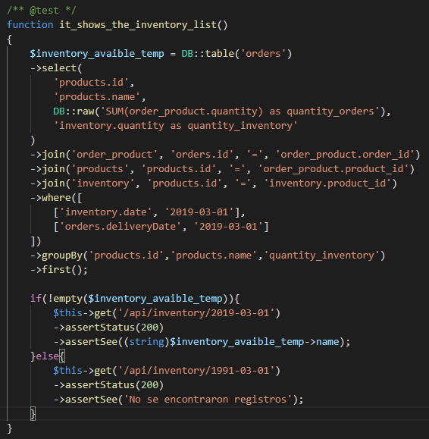

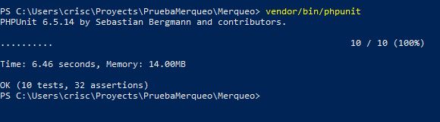

Se realizan pruebas del funcionamiento de todos los servicios generados por medio de la aplicación POSTMAN:

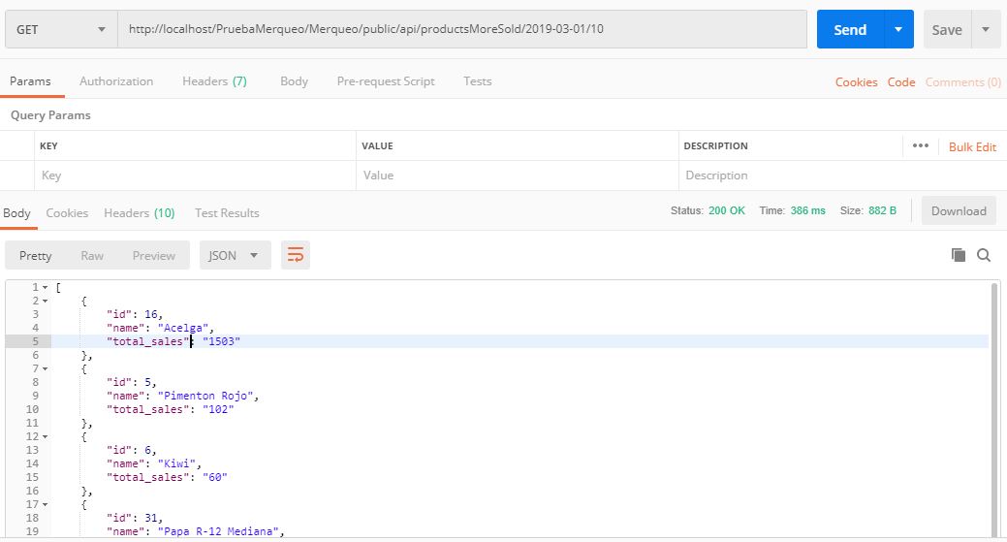

POST:

Inventory

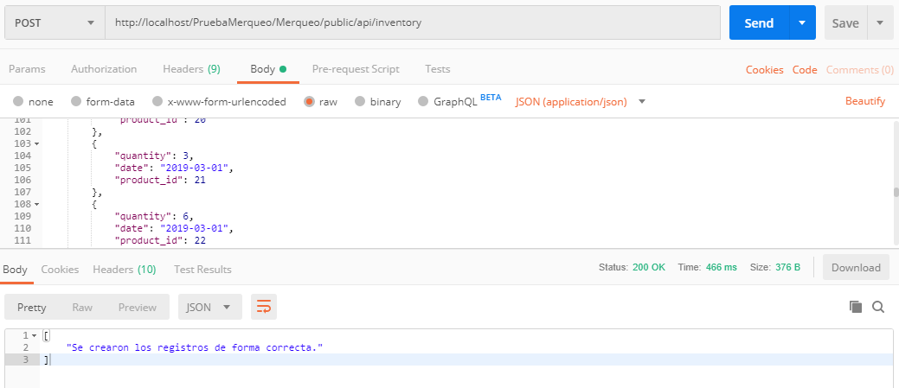

Providers

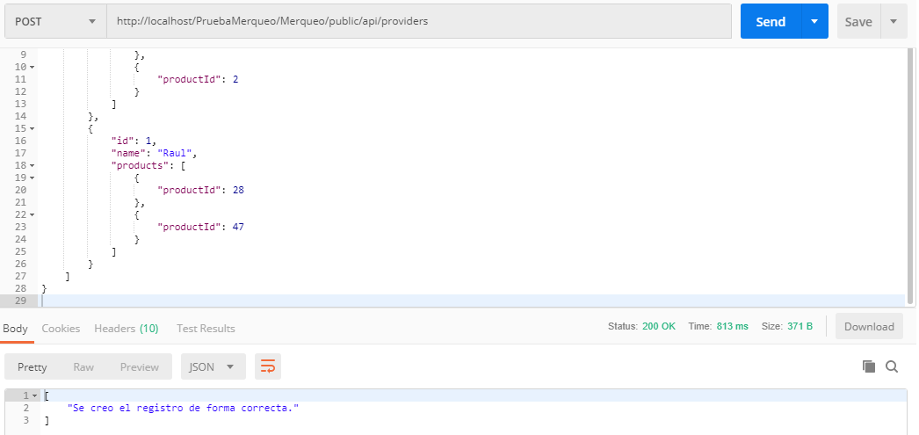

Orders

